Міністерство освіти та науки України

Український державний університет науки і технологій

Факультет: Комп’ютерні технології і системи

Кафедра: Комп’ютерні інформаційні технології

Спеціальність: 121 Інженерія програмного забезпечення

ЗАТВЕРДЖУЮ

Зав. кафедрою «КІТ»

доцент. Горячкін В. М.

"____"________2022 р.

З А В Д А Н Н Я

до курсового проекту

студент Кулик Сергій Вадимович____________________________________

1. Тема проекту: Розробка гри «Monster Attack»

2. Дата видачі завдання 1 лютого 2022 р.

3. Термін виконання курсового проекту  **28 серпня 2022 року**

Керівник курсового проектування **__________** //

Завдання прийняв до виконання __________ //

1. **Постановка задачі**

Розробка гри на об’єктно орієнтованій мові програмування. Формат гри – 2D, жанр – захист вежі. Ціль гри полягає в захисті своєї головної будівлі від атаки різних ворогів.

1. **Вимоги до програми**

*В ході розробки програмного продукту, були висунуті такі вимоги:*

1. Інтерфейс зрозумілий для користувача будь-якого віку.
2. Надійність. Збій в роботі одного елемента не повинен призводити до серйозних наслідків.
3. Гра не повинна сильно навантажувати систему та викликати зависання або збої системи.

*Вимоги до апаратної частини програми, що розробляється:*

* Наявність маніпулятору «миша»
* 100 МБ дискового простору для встановлення гри
* Операційна симтема Windows (7, 8, 10, 11)

1. **Середовище та мова програмування**

Для створення гри я обрав рушій Unity3D. Для програмування ігрової логіки використовується мова програмування C#. При написанні скриптів в Unity на C# використовується парадигма об’єктно-орієнтованого програмування, суть якої заключається в використанні в коді об’єктів, які взаємодіють між собою. Об’єктно-орієнтоване програмування покращує читабельність коду, робе його простішим, підвищує модульність програмного забезпечення, зменшується дублювання коду та підвищується його безпека.

1. **Діаграма класів**

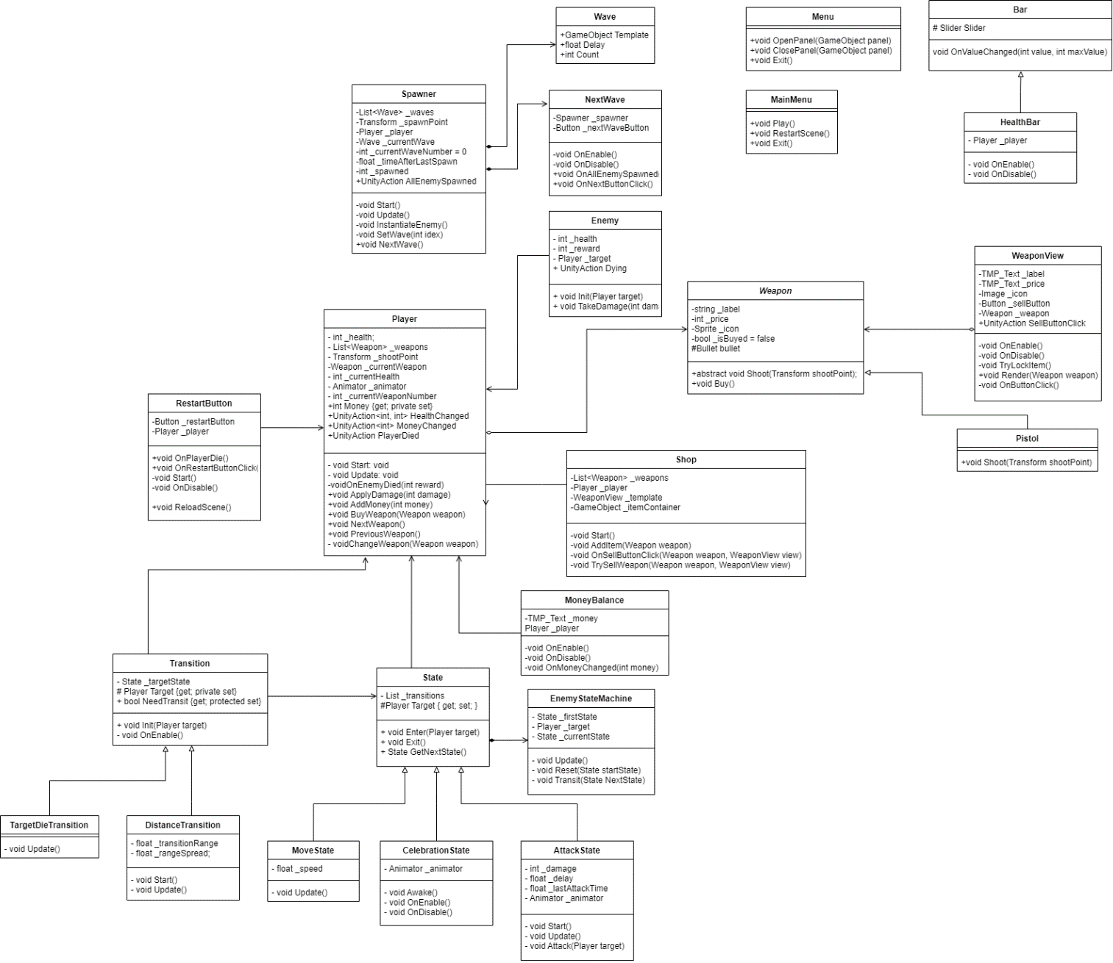

Рис. 1 – Діаграма класів

1. **Текст програми**

**Клас DistanceTransition**

using System.Collections;

using System.Collections.Generic;

using UnityEngine;

public class DistanceTransition : Transition

{

[SerializeField] private float _transitionRange;

[SerializeField] private float _rangeSpread;

private void Start()

{

_transitionRange += Random.Range(_rangeSpread, _rangeSpread + 1);

}

private void Update()

{

if (!Target) return;

if (Vector2.Distance(transform.position, Target.transform.position) <= _transitionRange)

{

NeedTransit = true;

}

}

}

**Клас TargetDieTransition**

using System.Collections;

using System.Collections.Generic;

using UnityEngine;

public class TargetDieTransition : Transition

{

private void Update()

{

if (Target == null)

{

NeedTransit = true;

}

}

}

**Клас EnemyStateMachine**

using System.Collections;

using System.Collections.Generic;

using UnityEngine;

[RequireComponent(typeof(Enemy))]

public class EnemyStateMachine : MonoBehaviour

{

[SerializeField] private State _firstState;

private Player _target;

private State _currentState;

public State Current => _currentState;

private void Start()

{

_target = GetComponent<Enemy>().Target;

Reset(_firstState);

}

private void Update()

{

if (_currentState == null)

return;

var nextState = _currentState.GetNextState();

if (nextState != null)

Transit(nextState);

}

private void Reset(State startState)

{

_currentState = startState;

if (_currentState != null)

{

_currentState.Enter(_target);

}

}

private void Transit(State NextState)

{

if (_currentState != null)

{

_currentState.Exit();

}

_currentState = NextState;

if (_currentState != null)

{

_currentState.Enter(_target);

}

}

}

**Клас State**

using System.Collections;

using System.Collections.Generic;

using UnityEngine;

public abstract class State : MonoBehaviour

{

[SerializeField] private List<Transition> _transitions;

protected Player Target { get; set; }

public void Enter(Player target)

{

if (enabled == false)

{

Target = target;

enabled = true;

foreach (var transitions in _transitions)

{

transitions.enabled = true;

transitions.Init(Target);

}

}

}

public void Exit()

{

if(enabled == true)

{

foreach (var transition in _transitions)

{

transition.enabled = false;

}

enabled = false;

}

}

public State GetNextState()

{

foreach (var transition in _transitions)

{

if (transition.NeedTransit)

{

return transition.TargetState;

}

}

return null;

}

}

**Клас Transition**

using System.Collections;

using System.Collections.Generic;

using UnityEngine;

public abstract class Transition : MonoBehaviour

{

[SerializeField] private State _targetState;

protected Player Target { get; private set; }

public State TargetState => _targetState;

public bool NeedTransit { get; protected set; }

public void Init(Player target)

{

Target = target;

}

private void OnEnable()

{

NeedTransit = false;

}

}

**Клас AttackState**

using System.Collections;

using System.Collections.Generic;

using UnityEngine;

[RequireComponent(typeof(Animator))]

public class AttackState : State

{

[SerializeField] private int _damage;

[SerializeField] private float _delay;

private float _lastAttackTime;

private Animator _animator;

private void Start()

{

_animator = GetComponent<Animator>();

}

private void Update()

{

if(_lastAttackTime <= 0)

{

Attack(Target);

_animator.Play("Attack");

_lastAttackTime = _delay;

}

_lastAttackTime -= Time.deltaTime;

}

private void Attack(Player target)

{

target.ApplyDamage(_damage)

}

}

**Клас CelebrationState**

using System.Collections;

using System.Collections.Generic;

using UnityEngine;

[RequireComponent(typeof(Animator))]

public class CelebrationState : State

{

private Animator _animator;

private void Awake()

{

_animator = GetComponent<Animator>();

}

private void OnEnable()

{

_animator.Play("Celebrate");

}

private void OnDisable()

{

_animator.StopPlayback();

}

}

**Клас MoveState**

using System.Collections;

using System.Collections.Generic;

using UnityEngine;

public class MoveState : State

{

[SerializeField] private float _speed;

private void Update()

{

if (Target != null)

transform.position = Vector2.MoveTowards(transform.position, Target.transform.position, _speed * Time.deltaTime);

}

}

**Клас Enemy**

using System.Collections;

using System.Collections.Generic;

using UnityEngine;

using UnityEngine.Events;

public class Enemy : MonoBehaviour

{

[SerializeField] private int _health;

[SerializeField] private int _reward;

private Player _target;

public Player Target => _target;

public int Reward => _reward;

public event UnityAction<Enemy> Dying;

public void Init(Player target)

{

_target = target;

}

public void TakeDamage(int damage)

{

_health -= damage;

if (_health <= 0)

{

Dying?.Invoke(this);

Destroy(gameObject);

}

}

}

**Клас Bar**

using System.Collections;

using System.Collections.Generic;

using UnityEngine;

using UnityEngine.UI;

public abstract class Bar : MonoBehaviour

{

[SerializeField] protected Slider Slider;

public void OnValueChanged(int value, int maxValue)

{

Slider.value = (float)value / maxValue;

}

}

**Клас HealthBar**

using System.Collections;

using System.Collections.Generic;

using UnityEngine;

public class HealthBar : Bar

{

[SerializeField] private Player _player;

private void OnEnable()

{

_player.HealthChanged += OnValueChanged;

Slider.value = 1;

}

private void OnDisable()

{

_player.HealthChanged -= OnValueChanged;

}

}

**Клас MainMenu**

using System.Collections;

using System.Collections.Generic;

using UnityEngine;

using UnityEngine.SceneManagement;

public class MainMenu : MonoBehaviour

{

public void Play()

{

SceneManager.LoadScene(SceneManager.GetActiveScene().buildIndex + 1);

}

public void RestartScene()

{

SceneManager.LoadScene(SceneManager.GetActiveScene().buildIndex);

}

public void Exit()

{

Application.Quit();

}

}

**Клас Menu**

using System.Collections;

using System.Collections.Generic;

using UnityEngine;

public class Menu : MonoBehaviour

{

public void OpenPanel(GameObject panel)

{

panel.SetActive(true);

Time.timeScale = 0;

}

public void ClosePanel(GameObject panel)

{

panel.SetActive(false);

Time.timeScale = 1;

}

public void Exit()

{

Application.Quit();

}

}

**Клас MoneyBalance**

using System.Collections;

using System.Collections.Generic;

using TMPro;

using UnityEngine;

public class MoneyBalance : MonoBehaviour

{

[SerializeField] private TMP_Text _money;

[SerializeField] private Player _player;

private void OnEnable()

{

_money.text = _player.Money.ToString();

_player.MoneyChanged += OnMoneyChanged;

}

private void OnDisable()

{

_player.MoneyChanged -= OnMoneyChanged;

}

private void OnMoneyChanged(int money)

{

_money.text = money.ToString();

}

}

**Клас NextWave**

using System.Collections;

using System.Collections.Generic;

using UnityEngine;

using UnityEngine.UI;

public class NextWave : MonoBehaviour

{

[SerializeField] private Spawner _spawner;

[SerializeField] private Button _nextWaveButton;

private void OnEnable()

{

_spawner.AllEnemySpawned += OnAllEnemySpawned;

_nextWaveButton.onClick.AddListener(OnNextButtonClick);

}

private void OnDisable()

{

_spawner.AllEnemySpawned -= OnAllEnemySpawned;

_nextWaveButton.onClick.RemoveListener(OnNextButtonClick);

}

public void OnAllEnemySpawned()

{

_nextWaveButton.gameObject.SetActive(true);

}

public void OnNextButtonClick()

{

_spawner.NextWave();

_nextWaveButton.gameObject.SetActive(false);

}

}

**Клас RestartButton**

using System.Collections;

using System.Collections.Generic;

using UnityEngine;

using UnityEngine.UI;

using UnityEngine.SceneManagement;

public class RestartButoon : MonoBehaviour

{

[SerializeField] private Button _restartButton;

[SerializeField] private Player _player;

public void OnPlayerDie()

{

_restartButton.gameObject.SetActive(true);

}

public void OnRestartButtonClick()

{

_restartButton.gameObject.SetActive(false);

_restartButton.onClick.RemoveListener(OnRestartButtonClick);

}

private void Start()

{

_restartButton.gameObject.SetActive(false);

_player.PlayerDied += OnPlayerDie;

_restartButton.onClick.AddListener(OnRestartButtonClick);

}

private void OnDisable()

{

_player.PlayerDied -= OnPlayerDie;

}

public void ReloadScene()

{

SceneManager.LoadScene(SceneManager.GetActiveScene().buildIndex);

}

}

**Клас Shop**

using System.Collections;

using System.Collections.Generic;

using UnityEngine;

public class Shop : MonoBehaviour

{

[SerializeField] private List<Weapon> _weapons;

[SerializeField] private Player _player;

[SerializeField] private WeaponView _template;

[SerializeField] private GameObject _itemContainer;

private void Start()

{

for (int i = 0; i < _weapons.Count; i++)

{

AddItem(_weapons[i]);

}

}

private void AddItem(Weapon weapon)

{

var view = Instantiate(_template, _itemContainer.transform);

view.SellButtonClick += OnSellButtonClick;

view.Render(weapon);

}

private void OnSellButtonClick(Weapon weapon, WeaponView view)

{

TrySellWeapon(weapon, view);

}

private void TrySellWeapon(Weapon weapon, WeaponView view)

{

if (weapon.Price <= _player.Money)

{

_player.BuyWeapon(weapon);

weapon.Buy();

view.SellButtonClick -= OnSellButtonClick;

}

}

}

**Клас WeaponView**

using System.Collections;

using System.Collections.Generic;

using TMPro;

using UnityEngine;

using UnityEngine.Events;

using UnityEngine.UI;

public class WeaponView : MonoBehaviour

{

[SerializeField] private TMP_Text _label;

[SerializeField] private TMP_Text _price;

[SerializeField] private Image _icon;

[SerializeField] private Button _sellButton;

private Weapon _weapon;

public event UnityAction<Weapon, WeaponView> SellButtonClick;

private void OnEnable()

{

_sellButton.onClick.AddListener(OnButtonClick);

_sellButton.onClick.AddListener(TryLockItem);

}

private void OnDisable()

{

_sellButton.onClick.RemoveListener(OnButtonClick);

_sellButton.onClick.RemoveListener(TryLockItem);

}

private void TryLockItem()

{

if (_weapon.IsBuyed)

{

_sellButton.interactable = false;

}

}

public void Render(Weapon weapon)

{

_weapon = weapon;

_label.text = weapon.Label;

_price.text = weapon.Price.ToString();

_icon.sprite = weapon.Icon;

}

private void OnButtonClick()

{

SellButtonClick?.Invoke(_weapon, this);

}

}

**Клас Weapon**

using System.Collections;

using System.Collections.Generic;

using UnityEngine;

public abstract class Weapon : MonoBehaviour

{

[SerializeField] private string _label;

[SerializeField] private int _price;

[SerializeField] private Sprite _icon;

[SerializeField] private bool _isBuyed = false;

[SerializeField] protected Bullet bullet;

public string Label => _label;

public int Price => _price;

public Sprite Icon => _icon;

public bool IsBuyed => _isBuyed;

public Bullet Bullet => bullet;

public abstract void Shoot(Transform shootPoint);

public void Buy()

{

_isBuyed = true;

}

}

**Клас Pistol**

using System.Collections;

using System.Collections.Generic;

using UnityEngine;

public class Pistol : Weapon

{

public override void Shoot(Transform shootPoint)

{

Bullet.MousePosition = Camera.main.ScreenToWorldPoint(Input.mousePosition);

Bullet.TargetPosition = (Bullet.MousePosition - (Vector3)shootPoint.position).normalized;

Instantiate(Bullet, shootPoint.position, Quaternion.identity);

}

}

**Клас Bullet**

using System.Collections;

using System.Collections.Generic;

using UnityEngine;

public class Bullet : MonoBehaviour

{

[SerializeField] private int _damage;

[SerializeField] private float _speed;

public Vector2 _mousePosition;

public Vector3 _targetPosition;

public Vector3 MousePosition

{

get { return _mousePosition; }

set { _mousePosition = value; }

}

public Vector3 TargetPosition

{

get { return _targetPosition; }

set { _targetPosition = value; }

}

private void Start()

{

var angle = Mathf.Atan2(TargetPosition.y, TargetPosition.x) * Mathf.Rad2Deg;

transform.rotation = Quaternion.Euler(0, 0, angle + 180);

}

private void Update()

{

transform.Translate(TargetPosition * _speed * Time.deltaTime, Space.World);

}

private void OnTriggerEnter2D(Collider2D collision)

{

if (collision.gameObject.TryGetComponent(out Enemy enemy))

{

enemy.TakeDamage(_damage);

Destroy(gameObject);

}

if (collision.gameObject.name == "DestroyBullet")

{

Destroy(gameObject);

}

}

}

**Клас Player**

using System.Collections;

using System.Collections.Generic;

using UnityEngine;

using UnityEngine.Events;

[RequireComponent(typeof(Animator))]

public class Player : MonoBehaviour

{

[SerializeField] private int _health;

[SerializeField] private List<Weapon> _weapons;

[SerializeField] private Transform _shootPoint;

private Weapon _currentWeapon;

private int _currentHealth;

private Animator _animator;

private int _currentWeaponNumber;

public int Health => _health;

public int Money { get; private set; }

public event UnityAction<int, int> HealthChanged;

public event UnityAction<int> MoneyChanged;

public event UnityAction PlayerDied;

private void Start()

{

ChangeWeapon(_weapons[_currentWeaponNumber]);

_currentWeapon = _weapons[0];

_currentHealth = _health;

_animator = GetComponent<Animator>();

}

private void Update()

{

if (Input.GetKeyDown(KeyCode.Mouse0))

{

_animator.Play("Shoot");

_currentWeapon.Shoot(_shootPoint);

}

}

private void OnEnemyDied(int reward)

{

Money += reward;

}

public void ApplyDamage(int damage)

{

_currentHealth -= damage;

HealthChanged?.Invoke(_currentHealth, _health);

if (_currentHealth <= 0)

{

PlayerDied?.Invoke();

Destroy(gameObject);

}

}

public void AddMoney(int money)

{

Money += money;

MoneyChanged?.Invoke(Money);

}

public void BuyWeapon(Weapon weapon)

{

Money -= weapon.Price;

MoneyChanged?.Invoke(Money);

_weapons.Add(weapon);

}

public void NextWeapon()

{

if (_currentWeaponNumber == _weapons.Count - 1)

{

_currentWeaponNumber = 0;

}

else

{

_currentWeaponNumber++;

}

ChangeWeapon(_weapons[_currentWeaponNumber]);

}

public void PreviousWeapon()

{

if (_currentWeaponNumber == 0)

{

_currentWeaponNumber = _weapons.Count - 1;

}

else

{

_currentWeaponNumber--;

}

ChangeWeapon(_weapons[_currentWeaponNumber]);

}

private void ChangeWeapon(Weapon weapon)

{

_currentWeapon = weapon;

}

}

**Клас Spawner**

using System.Collections;

using System.Collections.Generic;

using UnityEngine;

using UnityEngine.Events;

public class Spawner : MonoBehaviour

{

[SerializeField] private List<Wave> _waves;

[SerializeField] private Transform _spawnPoint;

[SerializeField] private Player _player;

private Wave _currentWave;

private int _currentWaveNumber = 0;

private float _timeAfterLastSpawn;

private int _spawned;

public event UnityAction AllEnemySpawned;

private void Start()

{

SetWave(_currentWaveNumber);

}

private void OnEnemyDying(Enemy enemy)

{

enemy.Dying -= OnEnemyDying;

_player.AddMoney(enemy.Reward);

}

private void Update()

{

if(_currentWave == null)

{

return;

}

_timeAfterLastSpawn += Time.deltaTime;

if (_timeAfterLastSpawn >= _currentWave.Delay)

{

InstantiateEnemy();

_spawned++;

_timeAfterLastSpawn = 0;

}

if(_currentWave.Count<=_spawned)

{

if(_waves.Count>_currentWaveNumber + 1)

{

AllEnemySpawned?.Invoke();

}

_currentWave = null;

}

}

private void InstantiateEnemy()

{

Enemy enemy = Instantiate(_currentWave.Template, _spawnPoint.position, _spawnPoint.rotation, _spawnPoint).GetComponent<Enemy>();

enemy.Init(_player);

enemy.Dying += OnEnemyDying;

}

private void SetWave(int idex)

{

_currentWave = _waves[idex];

}

public void NextWave()

{

SetWave(_currentWaveNumber++);

_spawned = 0;

}

}

[System.Serializable]

public class Wave

{

public GameObject Template;

public float Delay;

public int Count;

}

1. **Приклад роботи програми**

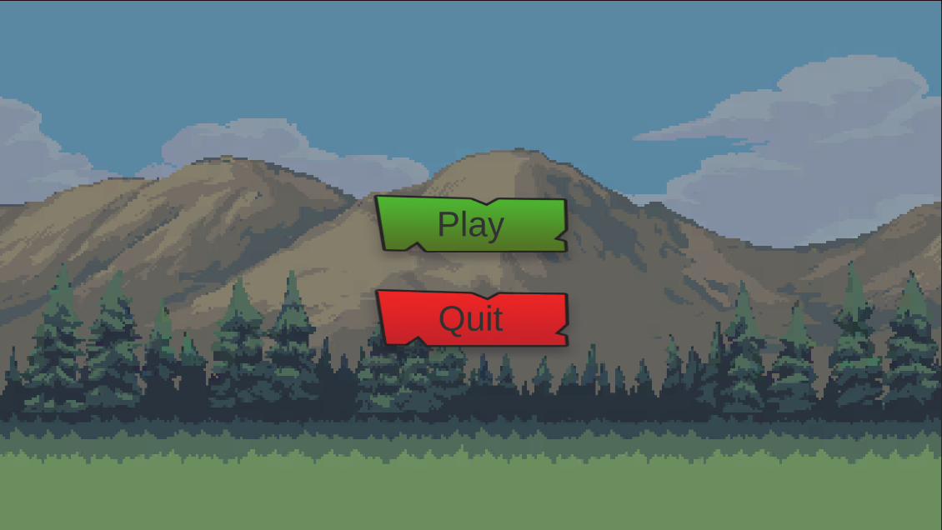

Рис. 2 – Головне меню

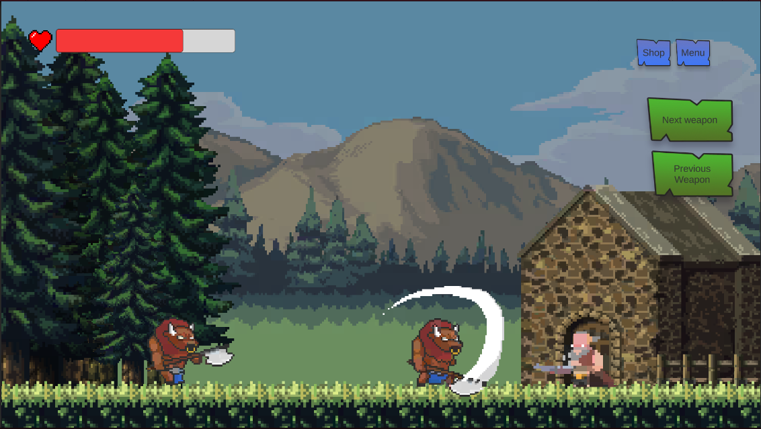

Рис. 3 – Ігровий процес

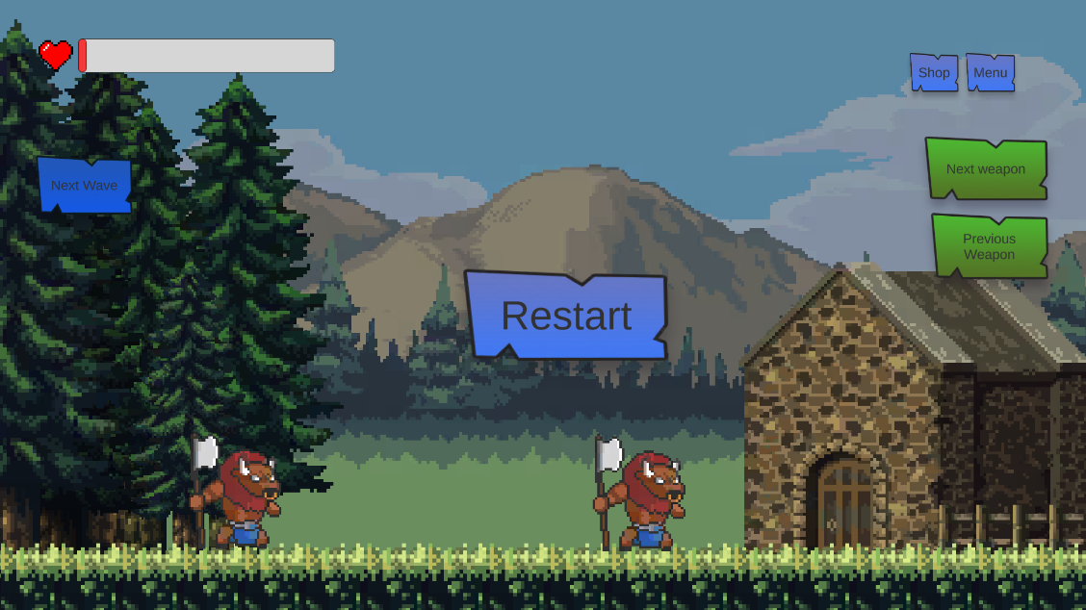

Рис. 4 – Вигляд гри після смерті персонажа

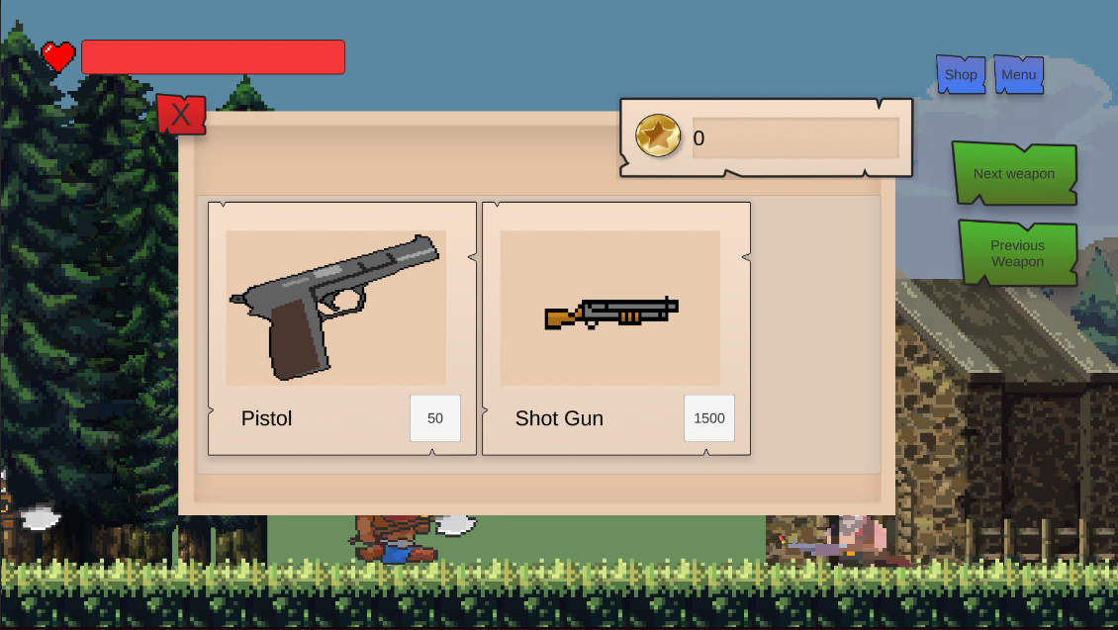

Рис. 5 – Вікно закупівлі іншої зброї

1. **Аналіз результатів**

В результаті виконання курсової роботи була розроблена та реалізована гра «Monster Attack». Головна ціль гри – відбивати хвилі монстрів, які нападають на вас та будинок. Під час розробки була реалізовані функції для налаштування хвиль противників, такі як кількість монстрів, які нападатимуть та час затримки між ініціалізацією противників. Розроблений магазин в який можна зручно додавати нові види зброї. Для поведінки монстів, була написана машина станів, яка перевіряє деякі умови переходу між станами і якщо ці умови задовільні, то перемикає стан монстра на наступний, наприклад на початок атаки або святкування перемоги. Все це було розроблено з використання об'єктно-орієнтованого програмування з дотримуванням основних принципів ООП, таких як інкапсуляція, спадкування та поліморфізм.

1. **Список використаних джерел**
2. Офіційна документація Unity [Електронний ресурс] -<https://docs.unity3d.com/Manual/index.html>
3. Об’єктно орієнтоване програмування [Електронний ресурс] - <https://uk.wikipedia.org/wiki/%D0%9E%D0%B1%27%D1%94%D0%BA%D1%82%D0%BD%D0%BE-%D0%BE%D1%80%D1%96%D1%94%D0%BD%D1%82%D0%BE%D0%B2%D0%B0%D0%BD%D0%B5_%D0%BF%D1%80%D0%BE%D0%B3%D1%80%D0%B0%D0%BC%D1%83%D0%B2%D0%B0%D0%BD%D0%BD%D1%8F>
4. Мова програмування C# [Електронний ресурс] - <https://uk.wikipedia.org/wiki/C_Sharp>
5. Машина станів [Електронний ресурс] - <https://gamedev.ru/code/articles/finite_state_machine>